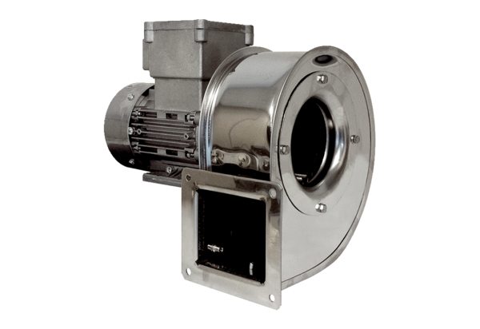Radialgebläse GRM ES 12/2 ExVerpackungseinheit: 1 StückSortiment: C
Artikelnummer: 0073.0392Hersteller: MAICO

